3) CREATION D’UN NOUVEAU DOCUMENT SUR LOGICIEL QUALITE

Une fois sur le site intranet AGIS
- Cliquez sur l’icône « Documentation qualité » 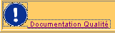

- Cliquer sur « SUITE » pour accéder au menu général

MENU GENERAL
- Sélectionner « CREATION »
- Cliquer sur

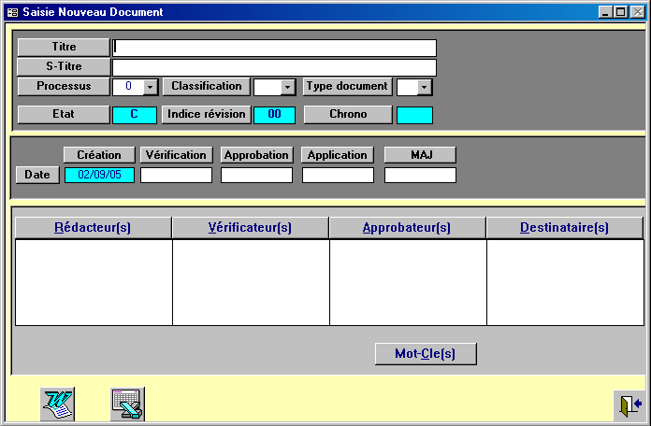Vous arrivez alors sur la feuille « Saisie Nouveau Document »

SAISIE NOUVEAU DOCUMENT
- Les cases bleues ne doivent pas être modifiées. Seules les cases blanches permettent la saisie d’informations
- Taper dans « TITRE » le titre du document (fiche technique, instruction de travail, ...) ou le titre du document
- Taper dans « S-TITRE » un sous titre si cela est nécessaire (fiches techniques fabrication : samossas, fiche utilisation matériel : poussoir)
- Choisir le numéro du « processus » auquel appartient le document
- Indiquer la « classification » du document (QP : procédure, QL : instruction…)
- Renseigner le « Type du document ». Quel et le site concerné
- Valider avec la touche « Entrée » du clavier. Le logiciel attribue un nouveau numéro chrono au document à créer. Indice : 00 – Etat : C (Création)

ATTENTION
Dans les numéros chronos sont maintenant composés de 4 chiffres et non plus 3 !

- Cliquer sur « REDACTEUR »
- Dans la liste, sélectionner la fonction du rédacteur (double clics)
- Répéter l’opération précédente pour la saisie des vérificateurs, approbateurs et destinataires

Petits Trucs
- VERIFICATEUR = APPROBATEUR (sauf pour QP et AP)
- DESTINATAIRES
- Pour les documents de production, choisir les secteurs :
Secteur Préparation Secteur Crêpière Secteur Réception Secteur OE
Secteur Cuisson Secteur Refroidissement Service Conditionnement Secteur Surgelés
- Sauf pour les « postes uniques »
Directeur de site, Responsable Qualité, Opérateur Qualité, ...

- Cliquer dans MOTS CLES
- Saisir les mots clés souhaités en cliquant deux fois dessus
- Fermer la fenêtre « MOTS CLES » en cliquant sur la porte.

- Cliquer du l’icône correspondant au logiciel sur lequel le document sera créé (Word impérativement).
- Le logiciel s’ouvre automatiquement sur un document modèle : QL.tmd, QD.gmd, ...

( t = tarare , g=gadagne….et md)

LOGICIEL WORD
- Taper le document, le mettre en page en insérant les éléments de la base de données : titre, sous-titre, en utilisant dans la barre d’outils la fonction « INSERER UN CHAMP DE FUSION »
- Veiller à ce que la mise en page (taille des caractères, type de caractères, gras, ...) corresponde à la mise en page habituelle.
- Une fois le document modèle terminé, cliquer sur et enregistrer le document sous xxxxT.md : le logiciel attribue automatiquement un nom au document. Supprimer les deux derniers chiffres correspondant à l’indice et les remplacer par « md ».

- Enregistrer le document sous
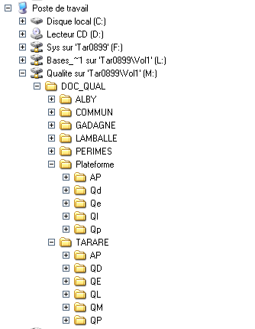
M : Qualité/ doc_qual/ TARARE (ou autre site)/ QP (ou autres document)
Nommer le document :
Exemple : QP 0120 T md.doc

Attention : les nouveaux documents ont

un numéros chronos à 4 chiffres

- Fusionner : . Les champs sont remplacés automatiquement par les informations saisies dans la base de données

- Enregistrer sous : . Le bon numéro chrono est attribué : xxxxT00

ATTENTION A VERIFIER LE RESPECT DE LA MISE EN PAGE (nombre de pages, pied de page, ...)
Suivre la procédure ci-dessous en remplaçant « md » par l’indice de révision (00 en création)

- Imprimer le document (en couleur si nécessaire) et le faire valider par le rédacteur.

- Après impression, fermer le document xxxxT.md et le document xxxxT.00 (enregistrer systématiquement les modifications)

- Attendre que l’impression soit terminée pour fermer le logiciel (WORD)
- Retourner sur le logiciel ACCESS en cliquant sur ;dans la barre des tâches en bas.

SAISIE NOUVEAU DOCUMENT
- Fermer :
- Enregistrer les information en cliquant sur OUI
- Retour sur la page MENU GENERAL

ETAT DU DOCUMENT : C = CREATION

